Автокран KC-55713-5В-1 стрела 28,2 м ОВОИД

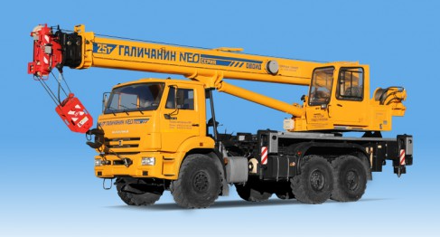

Грузоподъемность, т | 25
Грузовой момент, т.м | 86
Длина стрелы, м | 9,5 - 28,2
Профиль стрелы | ОВОИД
Опорный контур, м
- максимальный | 5,1 х 6,1
- минимальный | 5,1 х 2,27
Зона работы крана, град | 260, 360
Длина гуська, м (опция) | 9,0+6,0
Угол наклона гуська, град | 0,20,40
Способ перевозки гуська | отдельно
Максимальная глубина опускания крюка, м | 32
Максимальный вылет с основной стрелой (с гуськом/с проставкой), м | 26 (34/24)
Максимальная высота подъема крюка, м
- основная стрела | 28,3
- основная стрела +гусек | 37,3
- основная стрела +удлинитель гуська (секция)+гусек | 43,0
Максимальный груз, при котором допускается телескопирование стрелы, т | до 6
Скорость вращения поворотной части, об/мин | до 1,7
Прибор безопасности | ОГМ-240, Skylog
Максимальная масса противовеса, т | 5,5
Набор противовесов, т | 0+1,0+1,5/4,5
Максимальная комплектация для передвижения, т | 0+без гуська
Комплектация для передвижения в нормативных нагрузках, т | 0+без гуська
Шасси базового автомобиля | КАМАЗ-43118
Колесная формула | 6 х 6
База шасси, м | 3,69 + 1,32
Двигатель шасси (ЕВРО-5) | Камаз 740.705 - 300
- мощность, кВт (л.с.) | 221 (300)
Транспортная скорость (с гуськом), км/ч | 60 (60)
Габариты крана в транспортном положении, м (длина х ширина х высота) | 12,00 х 2,55 х 3,98
Передний угол свеса, град | 35
Задний угол свеса, град | 17
Масса крана в минимальной комплектации, т | 21,5
Нагрузка на первую ось, т | 6,5
Нагрузка на заднюю тележку, т | 15
Масса буксируемого прицепа, т | 12
Температура эксплуатации, град. С | от -40 до +40
Нормативный срок службы автокрана, лет | 12
Срок гарантийного обслуживания крана | 18 месяцев с момента передачи крана потребителю, но не более 1000 часов наработки

